KÁBÍTÓSZERÜGYI EGYEZTETŐ FÓRUM

TISZAVASVÁRI


TISZAVASVÁRI VÁROSI
DROGSTRATÉGIA

„Előtted a küzdés, előtted a pálya,
Az erőtlen csügged, az erős megállja.
És tudod: az erő micsoda? – Akarat,
Mely előbb vagy utóbb, de borostyánt arat.”
(Arany János)

2014.

Tiszavasvári Város Drogstratégiája az Emberi Erőforrás Minisztérium támogatásával és a Nemzeti Család-, és Szociálpolitikai Intézet közreműködésével készült el.

TARTALOMJEGYZÉK

- Ajánlás
- Bevezetés
- Előzmények
- Stratégiai pillérek
- Helyzetelemzés
- Cselekvési koncepció
- Zárszó

- Ajánlás

A kábítószer probléma nagyon összetett, veszélyezteti az egyének, családok, közösségek jövőjét, jólétét és biztonságát.
Az egész társadalomra kiható jelenség, amely jelentős közegészségügyi ártalmakat okoz.
A Tiszavasvári Város Kábítószerügyi Egyeztető Fórum (továbbiakban KEF) a drogok fogalmát az alábbi értelemben használja: pszichoaktív drogok (köznyelvben drogok vagy kábítószerek) azok a természetes vagy mesterséges anyagok, amelyek az élő szervezetbe kerülve a központi idegrendszerre hatva megváltoztatják annak működését, funkcióját, illetve hiányuk elvonási tünetekkel jár.
Ide tartoznak az illegális kábítószerek, az alkohol, a dohánytermékek, stb.
Tiszavasvári város drogstratégia az együttműködés lehetőségeit igyekszik megteremteni a drogprobléma hatékonyabb kezelése érdekében.
A kábítószer probléma ugyanis sohasem elszigetelt jelenség, összefügg az egyéni, csoportos és közösségi, lelki és szociális tényezőkkel, ezért a kezelése is csak közösségi alapon lehet eredményes.

Tiszavasvári Város Drogstratégia összhangban áll az Európai Unió Drogstratégiájával, valamint a 2013. október 7-én elfogadott Nemzeti Drogellenes Stratégia 2013–2020 - Tiszta tudat, józanság, küzdelem a kábítószer-bűnözés ellen alcímmel ellátott 80/2013. (X. 16.) Országgyűlési Határozattal.

A Nemzeti Drogellenes Stratégia gyújtópontjában – mintegy irányjelzőként – a tiszta tudat és józanság mint alapvető értékek, a személyes és közösségi boldogulás szerhasználat nélküli életmodellje és az egészséget alapértékként közvetítő szemléletmód áll.

A Nemzeti Drogellenes Stratégia a drogmentesség elérésének és megtartásának célját szem előtt tartva elsősorban olyan programok indítását és fenntartását ösztönzi, amelyek előterében a személyes és közösségi fejlődés, a szermentes életmód és értékvilág megerősítése, illetve az ezt támogató ismeretek és képességek elsajátításának lehetőségei állnak. Az ilyen programok mellett természetesen a kábítószer-használathoz kapcsolódó egyéni és társadalmi kockázatok és károk kezelése is fontos feladat marad.

A Nemzeti Drogellenes Stratégia – közvetlenül vagy közvetetten – különböző csoportoknak szóló üzeneteket is közvetít:
•Az egyéneknek és a helyi közösségeknek azt, hogy mindenki felelős a vele együtt, illetve a környezetében élő személyek sorsának alakulásáért.
•A kábítószer-használatot elutasítóknak megerősítést, hogy jó úton járnak, tudnak és képviselnek valamit, amit érdemes másoknak is továbbadni.
•A kábítószereket kipróbálóknak egyértelmű jelzést, hogy a szerhasználattal kockázatot vállalnak, árthatnak maguknak és környezetüknek.
•A függőknek reményt, hogy felépülésük lehetséges, vannak olyan programok, kezdeményezések, a józanság értékét vállaló és hirdető közösségek, amelyek segítségével gyökeresen megváltoztathatják életük alakulását.
•A segítő hivatások művelőinek, a szakmai közösségeknek, hogy fontos szerepük van a Nemzeti Drogellenes Stratégia megvalósításában.
•A társadalom tagjainak, hogy a stratégia elkötelezett a kábítószer-probléma hatékony kezelése mellett, megfelelő és hatékony eszközökkel rendelkezik mind a szerhasználat visszaszorítása, mind a kábítószer-bűnözéssel szembeni fellépés területén.

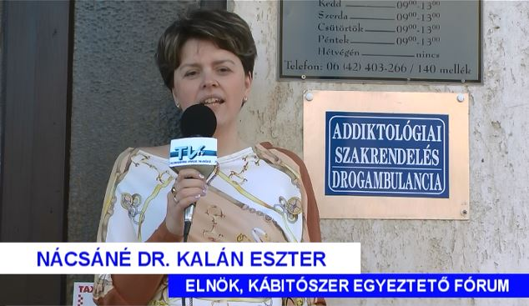

- BEVEZETÉS

Minden korszaknak voltak és vannak olyan aktuális kihívásai, amelyekkel szembe kell nézniük a felnövekvő generációknak. Egy közelmúlt végzett, nemzetközi kutatás eredményei szerint nagy általánosságban elmondható, hogy Európában egyöntetűen a vallás és a különböző politikai ideológiák helyett leginkább a márkákat követik a fiatalok.

Napjainkban nem jellemző rájuk a lázadozás, és a felmerülő társadalmi problémák iránt sem mutatnak különösebb érdeklődést.
Elérte őket egyfajta pesszimizmus, ami leginkább annak tudható be, hogy tanácstalanok, nem látnak perspektívát a jövőben.
A hagyományos értékrendet tükröző vallás, a politikai ideológiák, a tradicionális házasság vagy az életre szóló munkahely egyre inkább divatjamúlttá válik a szemükben. Csak saját maguk és legszűkebb környezetük problémái iránt mutatnak érdeklődést.

Mintegy 20 évvel ezelőtt még erre a korosztályra a lázadás, a polgárpukkasztás volt a jellemző. Fiataljaink leginkább a jelennek élnek, buliznak, vágyaikat a fogyasztás határozza meg, individualisták, felszínesek, ódzkodnak mindenféle felelősséggel járó komolyabb kapcsolat kialakításától, egyre jobban kitolódik az érett felnőtté válás és az önálló életkezdés ideje is.

Bevallottan nagyon fontos számukra a külsőség, a trendiség, a tudás fontossága emellett elhanyagolható. Összességében elmondható, hogy hazánkban a fiatalokat érintő társadalmi problémákra adott válaszreakciók igencsak megváltoztak az elmúlt évtizedben.

Az említett kérdőíves vizsgálat eredménye szerint a fiatalok viszonya az egészséghez kettős: önpusztító életmódot folytatnak (cigi, alkohol, drogok), de azért törődnek is az egészségükkel, legalábbis annyiban és annyira, amennyiben a reklámok ezt sugallják.
Tulajdonképpen az egészség látszata a fontos számukra, mert egyrészt súlyosabb betegségük még nem volt, másrészt pedig az egészségesség kapcsolódik szerintük a sikerességhez.

Ez az ambivalens megközelítés is mutatja, hogy a követendő minta kettős, és egyiket preferálni kell - az egészség menő, kívánatos-, hogy egyértelművé váljon a kétkedő, mintát kereső fiatalok előtt.

Az utóbbi évtizedekben egyre korábban, súlyosabban és szélesebb körben jelentkeznek a gyermek-kamaszkori devianciák is.
Napjainkban már olyan káros viselkedésformák gazdagítják a listát, amelyek korábban leginkább vagy kizárólag a felnőtt társadalmat jellemezték. A fiatalok körében terjedő drogfogyasztás egyik legfőbb oka, hogy a családok halmozott problémái kihatnak az ifjúságra, a korábban jól működő közösségek elvesztették jelentőségüket, melynek következtében megváltoznak az értékrendek, jellemző az elmagányosodás, az egyre inkább beszűkülő élettér.

Az elmúlt években jelentősen megváltoztak a kábítószer-használati szokások és jelentősen átalakult a kábítószer-piac is, elsősorban az új pszichoaktív anyagok széleskörű megjelenésének és az internetes kereskedelem elterjedésének következményeként.
Az újfajta kihívásokra már nem lehet a régi módszerekkel reagálni, új válaszokra van szükség a kábítószer-használat jelentős visszaszorítása érdekében. A Nemzeti Drogellenes Stratégia egyik legfőbb erénye, hogy politikai hovatartozástól függetlenül mindenki számára felvállalható.
Városi Drogstratégiánkat a Nemzeti Stratégia alapelveire építettük, mert meglátásunk szerint fontos értékeket és feladatokat határoz meg. Készítésénél figyelembe vettük az Európai Unió Drogstratégiáját és áttekintettük az Egyesült Királyságban 2010-2011-ben elfogadott stratégiai célkitűzéseket is.

Úgy véljük, a szerhasználat megelőzésében és kezelésében elsődleges a családok szerepe, ezért stratégiánk kiemelten épít a szülők bevonásának lehetőségére.

Célunk annak elérése, hogy a fiatalok ne is próbálják ki a kábítószert. Ebben a szülők oly módon segíthetnek, ha mernek értékrendet, példákat mutatni a fiataloknak, és "nemet mondani" is megtanítják őket.

A cél az egészséget alapértékként közvetítő, közösségerősítő szemléletmód középpontba állítása és a szerhasználat nélküli életmodell megerősítése, az eddigiektől eltérő, hatékonyabb eszközök alkalmazásával. Stratégiánk ezért elsősorban a szerhasználat megelőzésére, az egyéni-társadalmi kockázatok és károk jelentős csökkentésére, valamint a bűnmegelőzési és bűnüldözési beavatkozások széles körű alkalmazására helyezi a hangsúlyt, amelyek közül az egyik kiemelten fontos feladat az online kereskedelem blokkolása.

A drogok terjesztésének és fogyasztásának erőteljes visszaszorítására törekszünk, távlati célunk, hogy létrejöjjön a kábítószermentes Tiszavasvári. Bár a világban és a Magyarországon belül tapasztalható tendenciák alapján célkitűzésünk irreálisnak tűnhet, mégsem mondhatunk le arról a törekvésről, hogy a következő generációk életéből minél nagyobb arányban eltűnjenek a kábítószerek. Munkánk során számítunk azoknak a szakembereknek, civil szervezeteknek, egyházaknak a segítségére, akik sokat tehetnek a kábítószerek visszaszorítása terén.

Drogstratégiánk a céljaink elérését a széles körű prevenciós tevékenységgel, a kábítószerfüggők felépülés-központú szemléletmódjának megerősítésével, a kínálatcsökkentés területén bűnmegelőzési és bűnüldözési beavatkozások hatékonyabb alkalmazásával kívánja megvalósítani szoros együttműködésben a Kábítószerügyi Egyeztető Fórum valamennyi szereplőjével.

Munkánkban az ellátás és a megelőzés mellett stratégiai fontosságú a társadalmi összefogás ahhoz, hogy ezen a területen sikeresek lehessünk.

Minden KEF tag aktív együttműködése kell ahhoz, hogy sikerüljön konkrét lépéseket, és eredményeket elérni.

- ELŐZMÉNYEK

Tiszavasváriban 2004. november 09-én alakult meg a Kábítószerügyi Egyeztető Fórum, amely helyi szintű tanácsadó és egyeztető szakmai munkacsoportként funkcionál. Tevékenységében arra törekszik, hogy összhangot teremtsen a drogprobléma visszaszorításában alapvető fontosságú négy terület szervezeteinek és intézményeinek munkájában.

A KEF 12 alapító taggal és az akkori elnökkel, Benyusz Tamással kezdte meg munkáját városunkban.

Alapító tagok

- Tiszavasvári Város Önkormányzata
- Városi Rendőrkapitányság
- Vasvári Pál Középiskola, Szakiskola és Kollégium
- Váci Mihály Gimnázium
- Pethe Ferenc Általános Iskola
- Vasvári Pál Általános Iskola
- Kabay János Általános Iskola
- Szociális és Egészségügyi Szolgáltató Központ
- Tiszavasvári Polgárőrség
- Egészségház
- Ifjúsági Kör Egyesület
- Vasvári Hírmondó Újság

Későbbi csatlakozók

- Tiszavasvári Közbiztonságáért Alapítvány
- Tiszavasvári Szakképzésért Alapítvány
- Tiszamenti Emberek Lelki Segítő Egyesülete
- Vöröskereszt Tiszavasvári Szervezete
- Városi Sportközpont
- Igazságügyi Minisztérium, Pártfogó Felügyelői és Jogi Segítségnyújtó Szolgálat Sz.-SZ.-B. Megyei Hivatala
- Nagycsaládosok Országos Egyesülete, Tiszavasvári
- Szabadidő és Programszervező Egyesület

Tiszavasvári Város Drogstratégiája kicsit megkésve, 2006-ban készült el, mely irányelveket adott, és utat mutatott a megvalósítandó cselekvési tervnek.

A célcsoportot az oktatási intézmények tanulói és a fiatal felnőttek alkották. Programjainkat, képzéseinket úgy válogattuk össze, hogy a célcsoport tagjait megszólíthassuk. Négy pillérre helyeztük stratégiánkat: közösség- együttműködés, prevenció, ellátás-, kezelés és a kínálatcsökkentés. Alternatívákat teremtettünk a fiataloknak a helyes döntéshez, megelőzve a drogok és kábítószerek használatát.

Korábbi programjaink

- „Iskolai Drogmegelőzési Napok” –ban a KEF társszervezőként vett részt. (2005.)
- Az „Élet labirintusa” interaktív kiállítás szervezésében a KEF együttműködött. (2005.)
- Országos KEF konferencián való részvétel. (2005-től minden alkalommal 2010-ig.)
- Országos Drogmentes Futás. (2006-tól)
- „Senki sem szabad, aki a szenvedélyek rabja” konferencia szervezése. (2005.)
- Dr. Csernus Imre előadása rendhagyó előadása a szülőknek, egészségügyi-, szociális-, oktatási intézmények szakemberei számára. (2006.)
- „A drog nem játékszer” a Kábítószer-ellenes Világnap alkalmából szervezett városi szintű nap szervezése. (2006.)
- Önkéntesek képzése. Szakemberek képzése: Addiktológiai alapismeretek, Lokális helyzet-felismerési technikák a drogügy területén.
- Kortárs-segítő képzés szervezése. (2006.)
- Városi Családi Nap (2007.)
- Szülői tájékoztató elkészítése. (2007.)
- TÁMOP 5.2.5-08/1-2008-0150 sz. Drogalternatíva program megvalósulása során a következő programok kerültek megrendezésre:
- „Egészséged testben, lélekben” – csoportokban történő lebonyolítása.
- „Játszd meg magad” - szakemberképzés.
- „Én kép korrekció” – szakember képzés és csoportokban történő lebonyolítása.
- Kerékpártúra
- Kreatív klub
- Film klub
- Drogmentes Magyarországért Maraton: extrémsport bemutató, Bungee trambulin, mászó fal,

A pályázati program lebonyolítása után a Tiszavasvári Kábítószerügyi Egyeztető Fórum aktív működése megszűnt 2010-ben. A szakemberek elfoglaltsága nem tette lehetővé az aktív működést. A 2010 utáni időszakban a városban megnövekedett a szerhasználók és terjesztők aránya, ezért három éves szünet után az újraszerveződő Tiszavasvári KEF Nácsáné dr. Kalán Eszter Hajnalka elnökletével megkezdte munkáját és a megváltozott, kezelésre szoruló helyzetre egy új Drogstratégiát dolgozott ki a munkaközösség.

Kerékpár túra

Éjszakai akadályverseny

Éjszakai akadályverseny

Előadások, foglalkozások:

„Egészséged testben, lélekben”

Kortárs segítők képzése

Drogmentes Maraton

Sportrendezvények

- HELYZETELEMZÉS

Szervezetünk működési területén, Tiszavasváriban az elmúlt évek következtében rendkívül nehéz helyzet alakult ki.
Jelentős mértékben megnövekedett a munkanélküliségi ráta, a környékbeli településeken sincs munkalehetőség még a szakképzettek számára sem. A mélyülő szegénység miatt fokozódik a kilátástalanság, a jövő reménytelensége, melynek következtében folyamatosan növekszik a településen a depresszív, lelki problémákkal küzdők száma.
Előzetes felméréseinkből kidül, hogy a városban, elsősorban a peremterületeken található bűdi és Széles, illetve Keskeny úti részen élő fiatalok körében gyors ütemben terjed a különböző ártalmas szerek használata. Sajnálatos módon a halmozottan hátrányos helyzetben lévő cigány fiatalokat is elérte a droghasználat, aminek igen súlyos következményei vannak, hiszen így még tovább mélyül az integrációs szakadék. A cigányok lakta településrészeken a gázutántöltős flakonokból szívott gáz volt eddig a legnépszerűbb bódulatot kereső szer, azonban napjainkban már a kemény drogok is jelen vannak a fiatalok és idősebbek mindennapjaiban.

Stratégiánk kidolgozását alapos információszerzés előzte meg, mert egy helyi közösség akkor tud megfelelően fellépni a drogproblémákkal szemben, ha reális információk állnak rendelkezésére. Tapasztalataink szerint Tiszavasváriban ezen a téren igen kedvezőtlen a helyzet, ugyanis csak alap-egészségügyi ellátórendszer működik a városban és hiányoznak azok a társadalmi szervezetek, hivatalok is, amelyek konkrét információkkal bírnak a droghelyzetről, a kezeltek, elterelésre utaltak számáról, a prevencióról.

A gyermekkorúak körében végzett prevenciós tevékenységet elsősorban a helyi általános iskolák pedagógusai látják el. A fiatalkorúk droghasználatának megakadályozását, a felvilágosító programok népszerűsítését a város középiskolái végzik zömében. A Kábítószerügyi Egyeztető Fórum a két korosztályon felül célcsoportjának tekinti a felnőtteket is.

Prevenció

A prevenciót, és ezzel együtt a drog-prevenciót Caplan nyomán (1963) a következő három kategóriába soroljuk:
- Elsődleges prevenció: azoknak szól, akik még nem próbálták ki a kábítószereket.
- Másodlagos prevenció: a résztvevőknek vannak tapasztalataik a drog terén.
- Harmadlagos prevenció: a rendszeres fogyasztók, a függők és a „gyógyult" szerhasználók kezelése.
Az elsődleges prevenció a drogmentesek megóvását jelenti. Színtere az óvodáktól az általános iskolák alsó tagozatáig terjed. Módszere a helyes stratégiák elsajátítása a kereslet visszaszorítása érdekében. A másodlagos prevenció a szerfogyasztók ártalomcsökkentő megóvása. Fő módszere a felvilágosítás. Az iskolai drogstratégia kialakítása és módszertana szerző szerint a másodlagos prevenció eszközei, módszerei meghaladják az iskolai lehetőségeket, a pedagógusok szakmai repertoárját, ezért ezt a munkát az egészségügyi szakemberekre kell bízni. Tehát a régi felosztás szerint a pedagógus csak elsődleges drog-prevencióval foglalkozhat.

A prevenció színterei
- A prevenció legelső színtere megegyezik az elsődleges szocializálódás színterével, a családdal. A családban alakul ki az önértékelés, és innen sajátítja el a gyermek az első viselkedésmintáit, amelyek meghatározzák, miképpen viszonyuljon önmagához és másokhoz, az értékekhez, a szabályokhoz, az egészséghez, a kevéssé humanisztikus viselkedésmintákhoz (erőszak, káros szenvedélyek). A családtagoknak, elsősorban a szülőknek, képesnek kell lenniük felismerni a drog jelentette veszélyt, és ha szembesülnek a problémával, tudjanak róla beszélni, szükség esetén a megfelelő szakembert felkeresni. A helyi közösségek, a civil és egyházi szervezetek szervezzenek a szülők részére is előadásokat a drogokkal kapcsolatban, illetve a szülők képviseltessék magukat olyan iskolai fórumokon és szervezetekben, mint az iskolaszékek.

- Az iskolai drog-prevenció elsődleges prevenció. Ha felszínre kerülnek a drogproblémák, az elsődleges prevenció módszerei az iskolai környezetben kábítószer használók kezelésére nem, vagy csak korlátozottan alkalmasak. Ilyenkor beavatkozásra van szükség, általában megfelelő (külső) szakemberek bevonásával (iskolaorvos, védőnő, pszichológus, nevelési tanácsadó, drogambulancia stb.)

Az iskolai drog-prevencióban részt vevők köre:
- Tiszavasvári Általános Iskola Kabay János Iskolai Egység
- Tiszavasvári Általános Iskola Vasvári Pál Iskolai Egység
- Magiszter Alapítványi Óvoda, Általános Iskola, Középiskola és Szakiskola
- Tiszavasvári Középiskola, Szakiskola és Kollégium
- Tiszavasvári Középiskola Váci Mihály Gimnázium Tagintézmény

- Munkahely
- A szabadidő-eltöltés színterei
- Internet és más médiumok;
- Gyermekvédelmi intézményrendszer;
- Büntető-igazságszolgáltatás intézményei;
- Színterek és célcsoport-orientáció mentén nem besorolható, további céltételezések.
Egészségfejlesztő megelőző programok a helyi közoktatási intézményekben

Tiszavasvári közoktatási intézményei rendelkeznek egészségmegelőző és egészségmegőrző programtervekkel egyaránt. Az alábbi azt mutatja be, hogy az egyes intézményekben milyen programokat szerveznek.

Magiszter Alapítványi Óvoda, Általános Iskola, Középiskola és Szakiskola | Egészségnap
Tiszavasvári Általános Iskola  Kabay János Iskolai Egység | Egészségnevelési program
Tiszavasvári Általános Iskola  Vasvári Pál Iskolai Egység | Egészségnevelési program
Tiszavasvári Középiskola, Szakiskola  és Kollégium | Egészségfejlesztő program  TÁMOP 3.1.4 támogatásával
Tiszavasvári Középiskola  Váci Mihály Tagintézmény | Egészségnap.  Drog-prevenciós program
Az egészségnevelési program tartalmi elemei

- Egészségnapi rendezvények.
- Egészséges életmódra nevelés: mozgás népszerűsítése, sportprogramok, egészséges táplálkozás megismertetése.
- Egészséges életmód kialakítását szolgáló szabadidős tevékenységek megismertetése.
- Felvilágosító előadások: testápolás, személyi higiéné, káros szenvedélyek veszélyei és következményei, szexuális felvilágosítás, egészséges környezet és védelme, balesetek megelőzése – elsősegélynyújtás ismerete.

Prevenció a családban

Tiszavasváriban jelenleg a családok elérésére az oktatási intézmények programjain keresztül, szülői értekezletek alkalmával történik meg. Ezen a téren szükséges a lehetőségek számának növelése, minőségének javítása.

Szabadidő hasznos eltöltése

- Városi kulturális rendezvények.
- Extrém sportpálya.
- Városi sportrendezvények.
- Az oktatási intézmények szabadidős tevékenységeinek kínálata.
- Művészeti tevékenységek

Gyermekjóléti Szolgálat prevenciós tevékenységei

- Rendszeres kapcsolattartás a veszélyeztetett gyermekekkel és családjukkal.
- Szabadidős tevékenységek szervezése, lebonyolítása. (klub, tábor, nyári napközi)

Szakmai munkát segítő humán erőforrások

 | Alapfokú képzés | Felsőfokú képzés | Kortársképzés
Tiszavasvári Középiskola, Szakiskola és Kollégium | Egészséged testben, lélekben  23 fő | Egészséged testben, lélekben  3 fő | 2 fő
Tiszavasvári Általános Iskola Kabay János Iskolai Egység | Egészséged testben, lélekben  5 fő
Tiszavasvári Általános Iskola Vasvári Pál Iskolai Egység | Egészséged testben, lélekben  5 fő
Magiszter Alapítványi Óvoda, Általános Iskola, Középiskola és Szakiskola | Egészséged testben, lélekben  2 fő
Gyermekjóléti és Családsegítő szolgáltatás | Egészséged testben, lélekben  2 fő

Média

A média szerepe a kábítószer-probléma megelőzésében és kezelésében nélkülözhetetlen. Tiszavasvári helyi önkormányzati havilappal, kábeltelevízióval, internetes hírportálokkal, rádióval rendelkezik. A KEF honlapja a Tiszavasvári Önkormányzat honlapjának szerves részét képezi. A média feladata a prevenciós munkában:

- Megelőző célzatú műsorok, programok, riportok közre adása.
- Felvilágosító jellegű írásos dokumentumok közzététele.
- A Kábítószerügyi Egyeztető Fórum tevékenységének, munkájának bemutatása.
- A megelőzésben tájékoztatást, segítséget nyújtó szakemberek, fórumok megismertetése a lakossággal.
Helyi médiumok:
Vasvári Hírmondó közéleti havilap
Városi Televízió
Városi Rádió

Internet

- Kábítószerügyi Egyeztető Fórum honlapja
- Városi Online Televízió
- Naponta frissülő internetes hírportálok:
- Vasvári Online Hírmondó
- Tiszavasvári Online Hírportál
- Tiszavasvári Hírhatár hírportál

Rendőrség

- „Ne légy áldozat!” projekt.
- DADA-program
- Bűnmegelőzési tanácsok (elkerülés) – előadás.
- A kábítószerek pszichés, testi hatásai – előadás.
- Jogkövetkezmények, hatályos büntetőtörvénykönyv alapján – előadás.
- Drog prevenciós kisfilmes bemutató.

- STRATÉGIAI PILLÉREK

Helyi stratégiánkat, - amely eligazítást ad a részvevők számára, ajánlást mutat a szervezetek együttműködésére -, alapcélokra és a stratégiai fejlesztés fő irányaira alapoztuk. Mindezeket a Nemzeti Drogellenes Stratégiával összhangban dolgoztuk ki.

A célrendszer szemléleti kerete

A drog-prevencióban a józan élet, az aktív józanság meghatározó tényezővé válhat. Az aktív józanság egyfajta immunitás, amely nem véd meg ugyan a betegségtől, de enyhíti annak tüneteit és következményeit. Az aktív józanság főként szociális tanulás és társas hatások révén sajátítható el. Ezt a szemléletet tartjuk drog-stratégiánk tartó pillérének.

Fő célok:

- Érzékenyítés: a közösség váljon érzékennyé a helyi drog-probléma iránt. Legfőbb célkitűzés a közösségi együttműködés létrejöttének megteremtése és folyamatos fenntartása.
A drogproblémák nem izoláltan jelennek meg, hanem kiterjednek a helyi társadalom minden szintjére. Ezek a közösségi színterek nagyon fontos szerepet játszanak a drogprobléma kialakulásában, de a kezelésében is.

- Megelőzés (prevenció): a fiatalság, mint leginkább veszélyeztetett korosztály egy konkrét feladat- és tevékenységrendszer kidolgozásának segítségével váljon képessé a drogokkal szembeni ellenállásra, egy konstruktív életvitel kialakítására az aktív józanság megtartására. A megelőzés fő célja tehát a droghasználat (legitim és illegitim) előfordulási arányának csökkentése. A droghasználat kialakulásában genetikai-biológiai faktorok, személyiségjellemzők valamint pszichoszociális tényezők játszanak szerepet. Egy részük hajlamosító, kockázati tényező, másrészük pedig a droghasználat kialakulásával szemben védő, protektív tényező. Ezek ismerete és felhasználása elengedhetetlen a hatékony megelőző tevékenység tervezésében, végrehajtásában.

A produktív életstílus kialakítására és a drogok visszautasítására esélyt kell teremteni oly módon, hogy minél több fiatalhoz jussanak el az egészségfejlesztő és prevenciós programok. A megfelelő szocializációs minták kialakítása, megtartása elengedhetetlen a drog-prevenciós munkában.
A felnövekvő generáció olyanná válik amilyenné az adott társadalomban elsajátított tapasztalataik alakítják őket. A prevenciós színterek összehangolt, egységes működése esélyt teremthet mind a gyermekek, mind a fiatalok mind a felnőttek normakövető szemléletének elsajátítására, hosszú távú fenntartására.

Legfontosabb színterek a család, iskola, munkahely, szabadidő, egyházak, média, információs társadalom, honvédség, a gyermekvédelem intézményrendszere, a rendőrségi bűnmegelőzés, a kockázati csoportok valamint a kisebbségi programok.

A családnak alkalmasnak kell lennie arra, hogy a drogproblémák kialakulásával, az alkoholizmus és a dohányzás, illetve a számítógép-függőség káros hatásaival szemben hatékonyan fel tudjon lépni.
A szülőknek meg kell érteniük, hogy nem a tiltás a legmegfelelőbb eszköz a kezükben, hanem a saját mintaadásuk, magatartásuk, életszemléletük, példamutatásuk az, amivel a leghatékonyabban felléphetnek gyermekeik veszélyeztetése ellen.
A személyes példa a legfontosabb prevenciós eszköz. Az iskolai drog-prevenció feladata, hogy tudatosítsa a gyermekek, fiatalok egészséges életmódra törekvését. A munkahelyek elsősorban a legális drogok (dohányzás, alkohol, számítógép/internet) megelőzésében kapnak kulcsfontosságú szerepet.
A veszélyeztetett fiatalok számára szervezett szabadidős programok hasznos időtöltést biztosíthatnak számukra, átmenetileg elterelve ezáltal figyelmüket az ártó szerek használatáról. A gyermekvédelmi intézmények rendszerében szerzett szakmai tapasztalatok széleskörű felhasználása elengedhetetlen a prevenciós munkában. Kiemelt szerepet kapnak napjainkban is az egyház erkölcsi és közösségfejlesztési tevékenységei, amelyek az egészséges életstílus kialakítását helyes irányba terelhetik.
A média pedig jelentős mértékben képes növelni a probléma iránti fogékonyságot.

Alapvető célunk tehát, hogy csökkenjen a drogokat kipróbálók aránya, ill. az első kipróbálás időpontja minél későbbi életkorban következzen be. Az egészséges, drogmentes életstílus váljon vonzóvá, ezzel párhuzamosan a fiatalok számára ne legyen kulturálisan elfogadott a droghasználat.

- Segítségnyújtás: a droggal már kapcsolatba került egyének és családjaik konkrét segítséget kapjanak előre kidolgozott programok alapján.

- Minimalizálás, kínálatcsökkentés: A kínálatcsökkentés azokat a stratégiákat jelenti, melyek a kábítószerhez való hozzáférés csökkentését célozzák meg a kereskedők elleni fellépés segítségével. Általános cél, hogy csökkenjen az illegitim és visszaélésre alkalmas anyagokhoz való hozzáférés továbbá csökkenjen a drogfertőzött színterek száma és a drogkereskedelem színterei.

A kínálatcsökkentés az egyik leghatékonyabb eszköz a kábítószer-probléma kezelésében. A kábítószer-terjesztők és fogyasztók felderítése elsősorban a rendőrség feladatkörébe tartozik, de az együttműködő KEF partnerek is hatékony segítséget nyújthatnak ezen a területen (védőnők, pedagógusok, polgárőrök).
A kábítószerrel történő visszaélés büntetőjogi tényállásában meghatározott magatartások felderítése és a büntetőjogi felelősség megállapítása szintén a rendőrség feladata. A kínálatcsökkentés szerteágazó területet foglal magába: ide sorolhatjuk a kábítószerrel történő visszaélés bűncselekményének valamennyi területét, értve ezalatt a bűnüldözést, az illegális előállítás és termelés felszámolását és a kapcsolódó járulékos bűncselekmények elleni harcot.

Céljaink elérését három tervidőszakra bontottuk. Gyors és hatékony, eredményeket hozó intézkedésekre van szükség a kábítószer-fogyasztás és terjesztés terén. A rövid távú célok mellett azonban közép- és hosszú távú tervezésre is szükség van ahhoz, hogy fenntartható fejlődést érjünk el ezen a területen.

Rövid távú célok (2015.06.30.)

- A KEF tagok közötti együttműködés erősítése.
- A KEF tagjainak egységes fellépésre a kábítószer-probléma megoldása érdekében.
- A megelőzéssel foglalkozó szervezetek tevékenységének összehangolása.
- A város honlapján, az írott és online médiában rendszeres és részletes tájékoztatás a KEF működéséről, tevékenységeiről, eredményeiről, esetleges eredménytelenségeiről.
- A KEF működési feltételeinek javítása.
- A helyi és környékbeli médiumok bevonása a kábítószer-problémával kapcsolatos tevékenységbe.
- A KEF szerepének megerősítése a stratégiában megfogalmazott célok végrehajtásában.
- A KEF döntés-előkészítő, véleményező szerepének erősítése.
- A megalkotott stratégia bemutatása, elfogadtatása a nyilvánossággal, az érintett intézményekkel, szervezetekkel.
- Információs kiadvány megjelentetése.
- Felmérés készítése a prevenciós programok elterjedtségéről és hatékonyságáról.
- Osztályfőnöki órák prevenciós szerepének újbóli megerősítése.
- „Éjszakai csellengők” akció bevezetése és rendszeres megismétlése. A városban található szórakozóhelyek ellenőrzése rendőrök, pedagógusok és szociális munkások részvételével. Az ellenőrzésekbe célszerű bevonni a település iskolájának szülői munkaközösségét is.
- Iskolák ösztönzése a rendőrkapitányság által működtetett DADA programban való nagyobb részvételre.
- A helyi közép-, és általános iskolák rendelkezzenek önálló drogstratégiával.
- A város lakosságának felvilágosítása a városi kábítószer-helyzettel kapcsolatban.
- Drogellenes vetélkedők szervezése az oktatási intézményekben.
- Egyházak bevonása az egészséges családkép kialakításába.
- A helyi gyermekvédelmi és oktatási intézmények szélesebb körű bevonása a prevenciós munkába.
- Kapcsolatfelvétel a Nyíregyházi drogambulanciával annak érdekében, hogy a jövőben Tiszavasvári és környéke külön szerepeljen a statisztikájukban.
- Kapcsolatfelvétel az alapellátásban dolgozó háziorvosokkal, gyermekorvosokkal a célirányos munkavégzés érdekében.
- Drogfüggő vagy már gyógyult személyek igényeinek felmérése, esetlegesen önsegítő csoport létrehozása.
- A városi szakellátásban tevékenykedő intézmények közötti szoros kapcsolat kialakítása.
- A kábítószerek terjesztésére alkalmas területek folyamatos feltérképezése és figyelemmel kisérése.
- Folyamatos rendőri jelenlét biztosítása a fertőzött területeken.
- A Polgárőrség aktív szerepvállalása a terjesztés felderítése, akadályozása terén.
- A különböző hatóságok (Rendőrség, Polgárőrség, ÁNTSZ, Fogyasztóvédelem…) ellenőrzéseinek összehangolása, gyakori megvalósítása.

Középtávú célok

- A kábítószer-mentes rendezvények népszerűsítése, színtereinek bővítése, elérhetőségének biztosítása a fiatalok számára.
- Életmódváltás elősegítése családi rendezvények, fesztiválok segítségével.
- Az iskolák drog-prevenciós tevékenységének ellenőrzése, kiszélesítése.
- Szélesebb körű szórakozási lehetőségek biztosítása a fiatalok számára a szabadidő-szervező intézmények és a civil szervezetek bevonásával.
- Komplex, reprezentatív kutatások végzése. Évente készüljön felmérés, hogy összehasonlítási alap legyen arra vonatkozóan, milyen mértékű a városban a kábítószer-fertőzöttség. A felmérés adatokat szolgáltat annak tekintetében, sikerült-e előbbre lépni a megelőző munkában. A felmérések költségeinek fedezése érdekében folyamatosan pályázatkészítés.
- Drog-, alkohol-, dohányzás prevenciós módszertani kiadvány
- Diszkó balesetek megelőzése, számának csökkentése. A városban kevés a működő diszkó, ezért a fiatalok sok esetben a közeli városokat keresik fel, ahová gépjárművel közlekednek. A rendezvények napjain fokozni kell a közúti ellenőrzéseket és ennek tényét széles körben ismertté kell tenni, mert ennek visszatartó hatása is lehet.
- Drogmentes programok támogatása. Kívánatos, hogy a programok váljanak széles körben ismertté, növekedjen a rendezvényen résztvevők száma, és aktívan kapcsolódjanak be a cél megvalósításába.
- Az egészségügyi dolgozók, védőnők, háziorvosok legyenek tájékozottak a kábítószerrel kapcsolatos kérdésekben.
- Minden iskolában legyen egy olyan szakember (drogkoordinátor), aki a témában megfelelő szakképesítéssel rendelkezik. Feladata a kábítószer-ellenes stratégia közvetítése a diákok, a pedagógusok és a szülők irányába.
- A helyi általános és középiskolák felkészítése önálló pályázatok benyújtására, a hatékony prevenciós programok működtetésére.

Pedagógus továbbképzés: egészségfejlesztéssel foglalkozó, drogprevenciós képzések, melyek speciálisan a serdülő- és fiatalkor problémáival foglalkoznak, melyekben a prevenció és az egészségfejlesztés kap hangsúlyt. Ezek a képzések kapcsolódnak a pedagógusok kötelező, akkreditált továbbképzéséhez, amely motivációs erőt is jelent.
A képzés fontos elemei:
- Drogokkal kapcsolatos speciális ismeretek nyújtása
- A személyközi kommunikáció fejlesztése
- A diákok személyiségének alakítást célzó módszerek megismerése
- Önismeret
- Szolgáltatások elindítása: jogsegélyszolgálat, tanácsadás, telefonos segítség.
- Civil segítők, aktivisták széles körű bevonása a prevenciós munkába.
- Szórakozóhelyek és más drogfertőzött helyek biztonságának javítása.
- A bűnismétlés megakadályozása.
- A bűnelkövetés felderítési eredményességének növelése.
- Új, hatékony bűnmegelőzési programok kidolgozása.

Hosszú távú célok

- Családok felelőssége, érzékenyítése a kábítószer-problémák iránt.
- Biztonságos szórakozóhelyek, drogmentes szórakozási lehetőségek biztosítása.
- Gyermekvédelem, ezen belül a jelzőrendszer erősítése.
- Másodlagos, és harmadlagos prevenciót folytató szakellátások tevékenységének kiszélesítése.

A munkavállaló és a munkahelyi közösség védelme, valamint a biztonságos munkavégzés érdekében a droghasználatot meg kell előzni. Ellenőrzésekkel esetleg munkahelyi megelőző – kezelő programok beindításával lehet ezt a célt szolgálni.
A KEF célja lehet a munkahelyek vezetőinek figyelmét felhívni a megelőzés jelentőségére, az esetleges információkat eljuttatni részükre.

- Térségi KEF-kapcsolatok erősítése, tapasztalatcserék elősegítése.
- A droghasználók számának csökkentése, a növekedési ütem akadályozása.
- A drogokat kipróbálók számának minimalizálása.
- Az egészségügyi és szociális ellátás elérhetőségének, valamint hatékonyságának növelése.
- Az illegitim és a visszaélésre használt szerekhez való hozzáférés lehetőségének csökkentése.
- A drogfertőzött színterek számának mérséklése, illetve lehetőség szerinti felszámolása.
- A kábítószer-használat elfogadottságának csökkentése. Szükséges annak tudatosítása, hogy a társadalom túlnyomó többsége nem használ kábítószereket.
- A drogproblémákkal küzdők számának emelkedésének megakadályozása, a tendencia visszafordítása.

A Tiszavasvári Kábítószerügyi Egyeztető Fórum helye, és szerepe, feladatai, működésének nehézségei

Erősségek:  - Képzett szakemberek.  - Pályázatok írása.  - Tárgyi feltételek a szabadidős programok lebonyolításához.  - Intézmények közötti partneri viszony.  - Gyermekközpontú szemlélet.  - A tagok – intézmények - közötti kommunikáció áramlásának biztosítása. | Lehetőségek:  - A diákcsoportok elérhetősége.  - Szabadidős tevékenységek lebonyolításához civilek, önkéntesek, kortárs segítők bevonása  - Megfelelő kommunikációs fórum, melyen a tagok rendszeresen részt vesznek.  - Szakemberek képzése.
Gyengeségek:  - Az oktatási intézményekből kikerült fiatal felnőttek elérhetősége. Részleges lefedettség.  - Pályázati források támogatásának elérése. Finanszírozási nehézségek.  - Az érintettek rossz anyagi, és szociális körülményei, a jövőkép hiánya. Alacsony környezeti és szociális kultúra.  - Kifejezetten érdektelen szülők jelenléte a problémákkal kapcsolatban.  - A szabadidő hasznos eltöltésére alkalmas hely hiánya.  - A szakemberek súlyos leterheltsége. | Veszélyek:  - A közmédia befolyásoló hatása. Reklámok, negatív magatartásminták közvetítése.  - Negatív példa jelenléte a gyermek és fiatalkorúak közvetlen környezetében – szülők, egyéb családtagok, mint szerhasználók.  - A szerhasználat következményeinek produktumai: fertőző betegségek, szegregáció, rasszizmus, értékvesztés, a tudás leértékelődése, bűnözés növekedése.

Kérdőíves felmérés eredményei

A Tiszavasvári Kábítószerügyi Egyeztető Fórum helyzetértékelés keretében kérdőíves felmérés végzett a helyi általános iskola felső tagozataiban és a középiskolákban.
Összesen 1127 fő töltötte ki a kérdőívet. Célunk a jelenlegi kábítószer-használati szokások felmérése mellett az volt, hogy feltérképezzük, mennyire tájékozottak helyi szinten a fiatalok a kábítószer-fogyasztás mértékével, tüneteivel és annak következményeivel. A tervezett felmérés természetesen kitért arra, hogy a megkérdezettek ismerik-e a támogató közösségeket, és hogy az érintett korosztály milyen alternatívákat tud elképzelni a megelőzés, illetve a másodlagos prevenció vonatkozásában.

Az eredményeket figyelembe véve a megkérdezettek 76 %-nak van ismerete a kábítószerről.

Természetesen becslésen alapul a diákok véleménye. Megállapíthatjuk, hogy a fiatalok 83 %-nak megítélése szerint iskolájában vannak érintettek a kábítószer kipróbálása kapcsán. Az általános iskolai megkérdezettek esetében 38 % gondolja azt, hogy nem próbálták még ki a diákok a kábítószert. A középiskolai megkérdezettek esetében 11 % vélekedik úgy, hogy diáktársaik nem próbálták még ki a kábítószereket.
A nagyobb mértékben hátrányos, halmozottan hátrányos körülmények között élő családok gyermekeinek középiskolai oktatási intézményébe járók magasabb számban, 21 %-ban gondolják azt, hogy a tanulók fele kipróbált már kábítószert. Szemben azzal a középiskolai intézménnyel, ahová kisebb számban járnak hátrányos, illetve halmozottan hátrányos helyzetben élő diákok, ahol 2 % szerint vannak ebből a szempontból érintett diákok.
A következő két ábra arról tájékoztat bennünket, hogy a megkérdezettek mennyire vannak tisztában a kábítószer-fogyasztás tüneteivel.

A megkérdezettek 54 %-a felismeri, ha valaki kábítószer hatása alatt áll.

A megkérdezettek többsége tisztában van a tünetekkel.

A kövekező három táblázat arról tájékoztat, van-e elég információja a megkérdezetteknek a kábítószer használat veszélyeiről és probléma esetén tudja-e, hogy kihez kell fordulni.

A megkérdezettek több, mint fele nem tudja kihez fordulna probléma esetén.

A felmérés fontos elemének tartottuk az alternatívák feltérképezését. Az általános iskolai korosztály számára -mely a végeredményt erősen befolyásolta-, a sportrendezvényeken való részvétel volt a legnépszerűbb. A középiskolai korosztály -életkorából adódóan -inkább részesítette előnyben a szabadtéri rendezvényeket.

Az önismereti tréningeken való részvétel lehetősége kevésbé volt népszerű. Terveink szerint az önismereti tréningek bevezetése a 9. osztályba lépő diákok esetében a prevenció egyik lényeges eszközeként szolgálhat.

Felmérésünk széles körűnek tekinthető a 11 és 20 év közötti korosztály vonatkozásában, reprezentatívnak azonban nem tekinthető. A megkérdezés elsősorban azt a célt szolgálta, hogy képet kapjunk a fiatalok kábítószerekkel kapcsolatos ismereteiről, a segítséget nyújtó intézményekről.
A megelőzés tekintetében fontos volt képet kapnunk arról, milyen programok érdekelnék a fiatalokat leginkább. Koncepciónk kidolgozásához ezek alapvető és elengedhetetlen információk voltak.
Hihetjük, hogy az említett kérdésekre nagy valószínűség szerint őszintén válaszoltak a diákok. A kérdőív tartalmazott továbbá olyan kérdéseket is, melyek megerősítésül szolgáltak a fent leírt kérdésekhez, illetve amelyek konkrét információt kértek a kábítószer-használat személyes érintettségéről. Ezeket az eredményeket nem használtuk fel, mert meglátásunk szerint nem tükrözi megfelelően a valóságot. A kérdőívet kitöltő embert gyakran befolyásolja a „lebukástól” való félelem – annak ellenére, hogy nem kértünk személyes adatokat. Sok esetben a megkérdezetteket erősen motiválja a már fent említett elvárt, elvárható válaszok bejelölése.

- Cselekvési koncepció

- Szülők felvilágosítása a kábítószer-használat veszélyeiről.
- Prevenciós célzatú előadások, programok a diákközösségek részére.
- Oktatási intézmények egyéb tevékenységei a kábítószer-prevenció és kábítószer-használat terén:
- Egészségügyi ellátások, lehetőségek biztosítása.
- Média fokozottabb szerepvállalása a kábítószer-használat megelőzésében, a kábítószer-használatának, mint problémának a rendszeres kommunikálása, ismeretbővítés közvetítése.
- A Tiszavasvári KEF feladatai.

A cselekvési terv valamennyi helyi, a kábítószer-probléma megoldása területén tevékenykedő emberi, szakemberi erőforrást és minden elérhető fórumot bevon a cselekvési koncepcióba.

- Szülők felvilágosítása, tájékoztatása a kábítószer-használat veszélyeiről:

- A KAB-ME-14-C pályázat tervezete alapján az oktatási intézmények által minden tanév január hónapjában megvalósuló összevont szülői értekezletek alkalmával a szülők felvilágosítása a cél. Előadások tartása három csoportban, valamennyi oktatási intézményben.
- A kábítószer-használat következményei – Tiszavasvári Rendőrkapitányság.
- A kábítószer-használat egészségügyi következményei – TISZEK – Védőnői Szolgálat.
- A kábítószer-használat lelki okai, következményei. Mire figyeljen a szülő? – Nagyné Lakatos Éva – iskolapszichológus.

- „Humorral a drog ellen” – Szabó Anita és Ayala előadása. A célközönség az oktatási intézmények szülői munkaközösségének tagjai, szülők, diákok. Dupla előadás a Találkozások Háza nagytermében.

- Munkacsoportok létrehozása szülői közösségekből. Olyan szülők megszólítása, akik érintetté váltak családtagjuk kábítószer-problémája kapcsán. A szülői munkacsoportok munkájában szakemberek is részt vesznek.

- Családi környezet – szülők, pszichológus, gyermekvédelmi szakemberek, védőnők, egyházak.
- Lakókörnyezet – szülők, családorvosok, védőnők, gyógyszerészek, egyházak, civil és társadalmi szervezetek képviselői.
- Szabadidő eltöltésének környezete – szülők, művelődési- és ifjúsági ház, könyvtár, sport, szórakozó helyek.
- Iskolai környezet – szülők, óvoda, általános iskola, középiskola, gyermekvédelmi feladatokat ellátó pedagógusok.

- Megelőzés a családban. „Szülők iskolája” létrehozása, mely gyakorlatra összpontosító, valóság közeli módszerekre épül.

- Prevenciós célzatú előadások, programok, tréningek a diákközösség részére

- A már működő programok, előadások, előadássorozatok folytatása: egészségnap, az oktatási intézmények egészségnevelő programjai, drog-prevenció előadások a polgárőrség és a rendőrség bevonásával, sport programok és versenyek, táncoktatás, kortárssegítők képzése, művészeti képzések.
- Az oktatási intézmények a Gyermekjóléti Szolgálat és a Családsegítő Szolgálat részt vettek az Egészséged testben, lélekben című drog-prevenciós képzésen. Az „Én kép korrekció” az önismeret erősítésére szolgáló tréning képzésén részt vett 5 fő. Az önismereti és a drog-prevenciós tréningek bevezetése a középiskolai oktatási intézmények 9. osztályába lépő diákok körében.
- Korábban kábítószer-problémával küzdő fiatal meghívása a diákcsoportokba.
- Évente megrendezésre kerül oktatási intézményenként a Kábítószer-ellenes Világnap.

- Oktatási intézmények egyéb tevékenységei a kábítószer-prevenció, és kábítószer-használat terén

a.) Minden oktatási intézmény szintjén az iskolában megjelenő drogproblémák kezelésének protokollját elkészíti.
b.) Évente készül felmérés az oktatási intézmények diákjai körében a kábítószer-használatról. Gyengeségek, erősségek felmérése, lehetséges megoldások tervezése.
c.) Speciális szülői értekezletek tartása.
d.) Kortárssegítők bevonása az iskolai prevencióba.
e.) Plakátok, ismertető anyagok kihelyezése a támogató intézmények, szolgálatok elérhetőségéről.

- Egészségügyi ellátások, lehetőségek biztosítása

- Média fokozottabb szerepvállalása a kábítószer-használat megelőzésében, a kábítószer-használatának, mint problémának a rendszeres kommunikálása, ismeretbővítés

- Riportok, előadások közvetítése a Tiszavasvári Városi Televízióban.
- Riport a Nyíregyházi Drogambulancia szakembereivel.
- Riport készítése a Fordulópont Szenvedélybetegek Rehabilitációs Intézmény vezetőjével és az ott élő szenvedélybetegekkel.
- Riport készítése a Forrás Mentálhigiénés Központjának vezetőjével és az ott élő szenvedélybetegekkel.
- Riportsorozat az egészségügyben dolgozó szakemberekkel.
- Riportsorozat Tiszavasvári Rendőrkapitányával és a Tiszavasvári KEF elnökével.

- Rendszeres televíziós beszámoló a Tiszavasvári KEF megbeszéléseiről.
- Tájékoztató a helyi Drog-prevenciós programokról.
- Szoros együttműködés a Tiszavasvári KEF intézményeivel.

- A Tiszavasvári Kábítószerügyi Egyeztető Fórum feladatai

- Évente legalább 6 alkalommal megbeszélés tartása.
- Tanulmányút szervezése a KEF szakemberei számára a Fordulópont Szenvedélybetegek Rehabilitációs Intézménybe (Nagyhegyes).
- Tanulmányút szervezése a KEF szakemberei részére a Forrás Mentálhigiénés Központjába (Debrecen).

NYÍLT NAP – 2014. november

A Nyílt nap keretein belül a következő programok valósulnak meg

- Egész napos programelem:
A Tiszavasvári KEF tagjainak intézményeinek bemutatkozása saját standokon. Mottója: Feladataik, lehetséges eszközeik bemutatása a kábítószer használat megelőzésére, a kábítószer használat visszaszorítására, lehetséges eszközeik a segítségnyújtásra.

- „Az élet labirintusa”:
A Tiszavasvári Kábítószerügyi Egyeztető Fórum „Az élet labirintusa” címmel szeretne egy olyan labirintust építeni, diákok bevonásával, amely kellően, építve a vizuális hatásra, szemlélteti a kábítószer használatának következményeit, illetve segítséget nyújt alternatívák megismerésében. A labirintus 7 szobából áll. Az élet kezdetétől, a kisgyermekkorban lelki folyamatokat ért sérelmekkel való szembesítés után a harag és düh, a kamaszkorban a fiatalt érő hatások befolyása választás elé állít. A kábítószer használata sem kell, hogy véglegesen meghatározza a fiatal életét, még kérhet és kaphat segítséget. Ennek lehetőségeit kínáljuk, ezt szeretnénk megmutatni az oda látogató diákoknak.

Terveink szerint a rendezvényt térségi szinten szeretnénk megvalósítani. A környező települések oktatási intézményeinek meghívásával minél szélesebb körben kívánjuk bemutatni a helyi KEF munkáját és „Az élet labirintusát”.

A labirintus szükség szerint költöztethető, más településeken is szívesen bemutatjuk.

Zárszó:

Tiszavasvári Város Drogstratégiája meghatározta a rövid-, a közép- és a hosszú távú elképzeléseit a drogprobléma kezelésére, visszaszorítására, megelőzésére, a veszélyeztetett rétegek megóvására. A Kábítószerügyi Egyeztető Fórum kiemelt szerepet játszik a drogok elleni komplex védekezés megszervezésében.
A koncepció a kábítószer-fogyasztás társadalomra vonatkozó veszélyességéből kiindulva kell, hogy foglalkozzon a problémával és külön meghatározza a közbiztonsággal összefüggő feladatokat, prioritásokat.
A nemzetközi tendenciák szerint a kábítószer-fogyasztás a munkanélküliek körében a legjellemzőbb. A felmérésből nem derül ki, hogy a munkanélküliek körében terjed-e gyakrabban a drog vagy a kábítószer-fogyasztó életmódja miatt válik munkanélkülivé. Tiszavasvári az országos átlagnál magasabb munkanélküli rátával rendelkező település, így a veszélyeztetett csoportok száma is nagyobb lehet.
A nemzetközihez hasonlóan alakulnak a magyarországi statisztikák, és egyre nagyobb nyomás nehezedik a bűnmegelőző szervekre, az önkormányzatokra a drogok terjedésével összefüggésben jelentkező veszélyek elhárításában.
A kábítószer-fogyasztás jellegéből adódóan nagy látencia jellemzi ezt a területet, a rendőrség folyamatosan figyelemmel kíséri a látókörébe került, korábban hasonló cselekményért eljárás alá vont személyeket.
A kábítószer-fogyasztás és az ahhoz kapcsolódó negatív szociális jelenségek kezelése komplex, átfogó szemléletet igényel, a stratégia végrehajtása, a cselekvési program megvalósítása több intézmény, szervezet, szakma, csoport feladata. Érintett az oktatásügy, az egészségügy, az ifjúságpolitika, a szociális szféra, a bűnüldöző szervek, ezek munkájukat összehangolva kell, hogy erősítsék egymást a drog elleni küzdelemben.

Tiszavasvári kábítószer-ellenes stratégiája akkor valósulhat meg, ha annak céljai eljutnak a városban tevékenykedő szakemberekhez, az intézményekhez, a lakossághoz, a családokhoz, az oktatási intézményekhez, a politikai színtereken tevékenykedő személyekhez és valamennyien részt vesznek annak végrehajtásában. Ehhez összehangolt munkára, együttgondolkodásra, és együttes cselekvésre van szükség. Nem kockáztathatjuk, hogy tehetetlen egyhelyben topogással csakis a veszélyt realizáljuk.

Galéria
Az újra indulás…
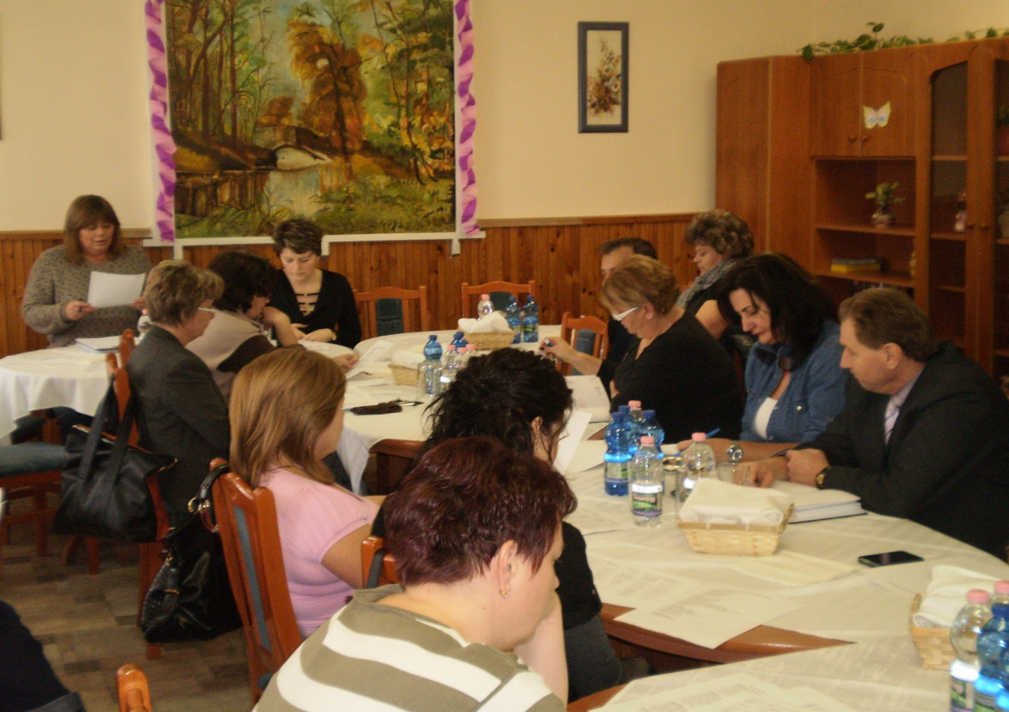
Kábítószerügyi Egyeztető Fórum megbeszélése.
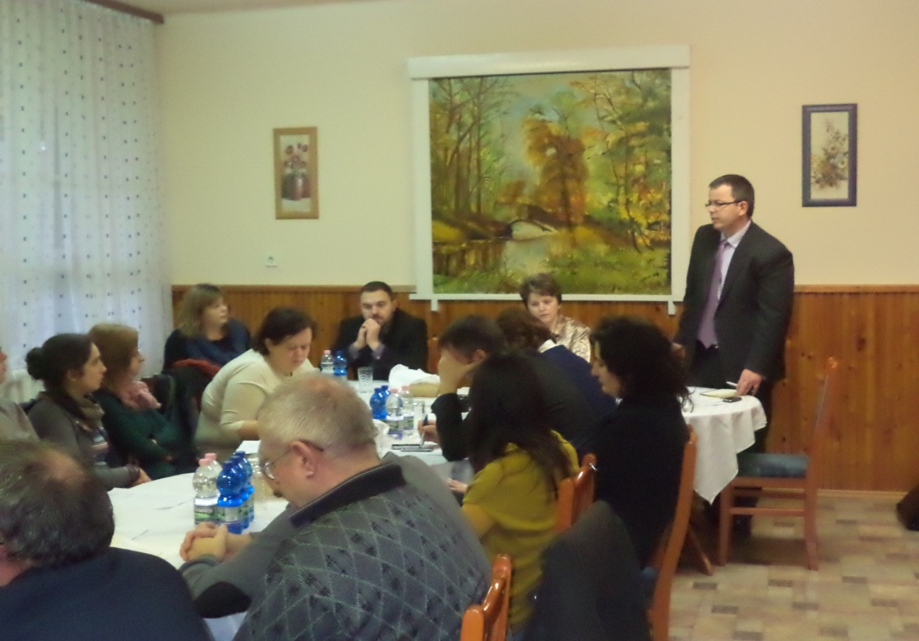
Kábítószerügyi Egyeztető Fórum megbeszélése
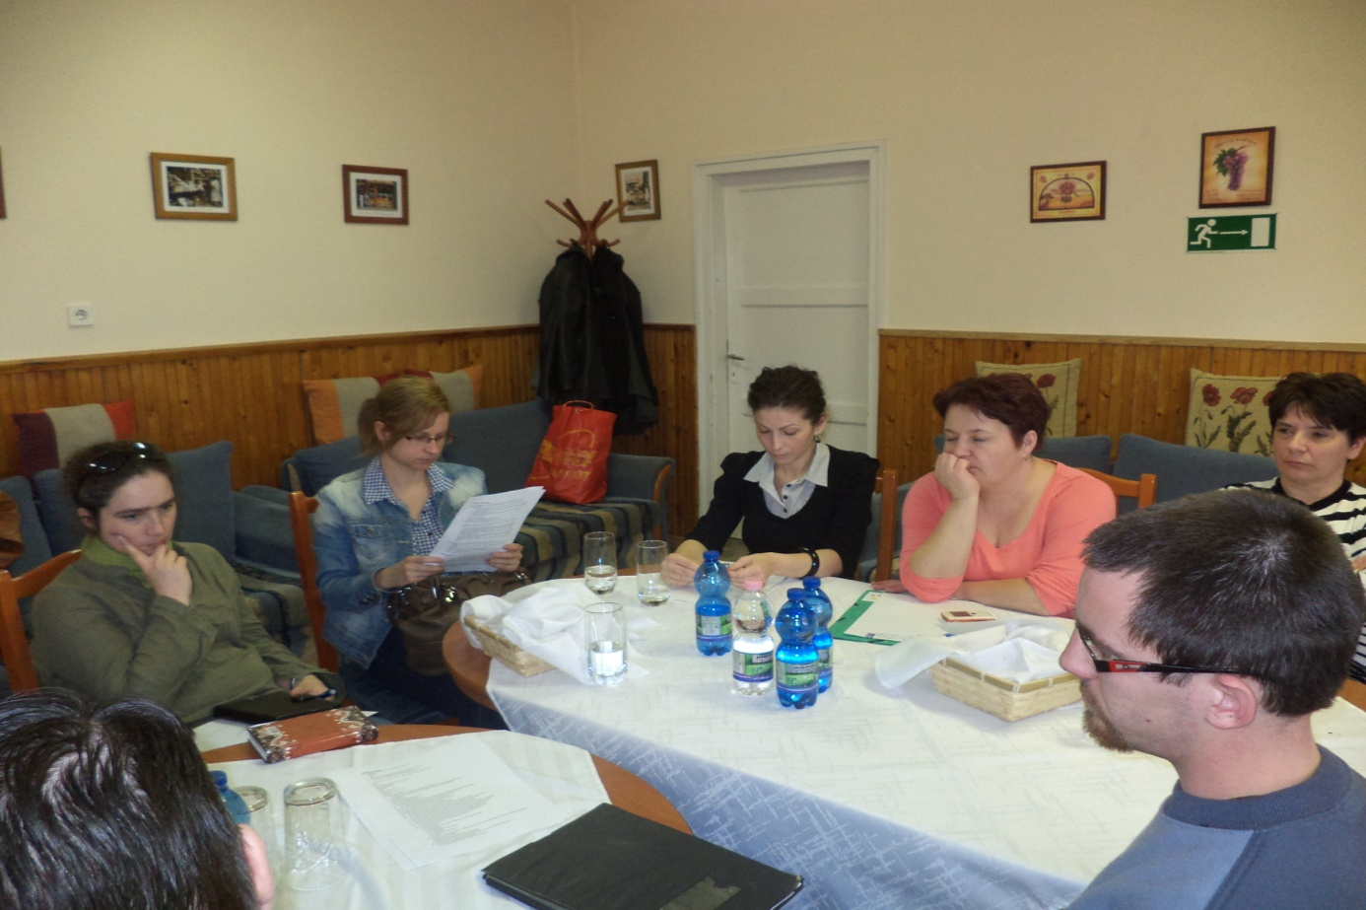
Kábítószerügyi Egyeztető Fórum megbeszélése.

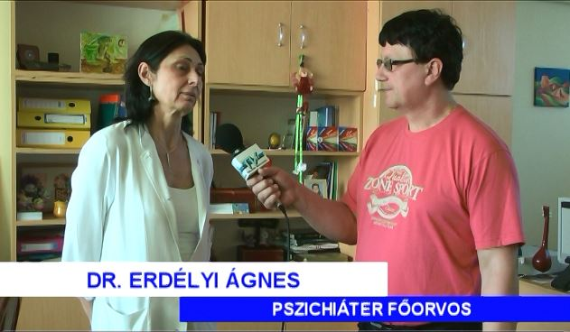
Interjú Dr. Erdélyi Ágnes főorvos asszonnyal a Nyíregyházi Drogambulancián

Egyéni segítő beszélgetés. Helyszín Nyíregyházi Drogambulancia

